Temă pentru acasă – clasa a VI – a D
Ordinea efectuării operațiilor și folosirea parantezelor – la operațiile cu numere întregi
Cerința temei: rezolvați exercițiile și problemele din testul de autoevaluare, din manual, de
la pagina 134:
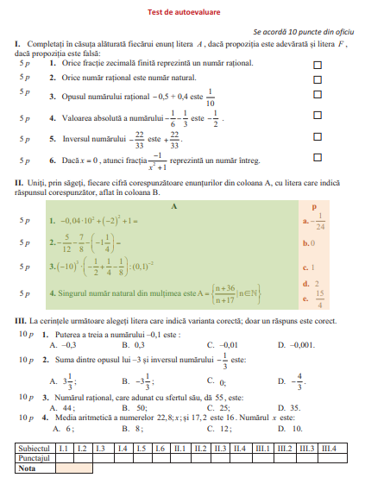
Termenul limită, de postare a rezolvărilor este: 5.05.2020, ora 11:00.
Profesor, Cosma Teodora

